Класс Ленточные черви
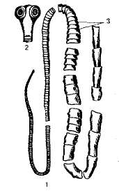
Представители этого класса являются исключительно эндопаразитами, на организацию которых паразитизм наложил наибольший отпечаток. Они полностью утратили собственную пищеварительную систему и всасывают переваренную хозяином пищу всей поверхностью длинного лентовидного тела. Половая система повторяется в каждом членике.
Бычий цепень — один из наиболее крупных (длина около 10 м) представителей класса. Взрослый червь живет в тонком отделе кишечника человека (основной хозяин), его личинка — в мышечной ткани крупного рогатого скота (промежуточный хозяин).
Тело состоит из головки, шейки и члеников (около тысячи). Головка несет четыре мощные присоски. За ней следует шейка — зона отпочковывания молодых члеников. Старые членики отодвигаются назад и обладают способностью к росту, поэтому их размеры увеличиваются по направлению от головки к заднему концу тела.
Бычий цепень: 1 — внешний вид; 2 — головка (видны присоски); 3 — членики.
Оплодотворение внутреннее, перекрестное, редко самооплодотворение. Последние 3—5 члеников периодически отделяются от тела червя и выводятся из организма человека вместе с испражнениями. Эти членики называются «зрелыми», так как целиком заполнены оплодотворенными яйцами, число которых в одном членике достигает 200 тыс. За год бычий цепень образует до 600 млн. яиц. Продолжительность его жизни составляет около 20 лет.
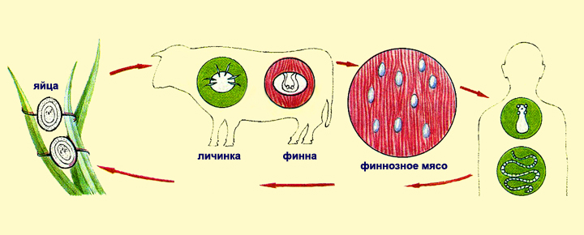
Цикл развития бычьего цепня
Из внешней среды яйца вместе с травой попадают в кишечник крупного рогатого скота. В кишечнике из яйца выходит микроскопическая личинка с шестью крючьями. С их помощью она пробуравливает стенку кишечника и попадает в лимфатические и кровеносные сосуды, по которым разносится в самые разные внутренние органы. Часть личинок застревает в мышечных тканях, растет и превращается в пузырчатую стадию —финну — небольшой пузырек, заполненный жидкостью, с ввернутой в него головкой с четырьмя присосками. При употреблении плохо проваренного или прожаренного мяса, зараженного финнами, в кишечнике человека головки червя выворачиваются и прикрепляются к стенке кишки. Шейка червя начинает отделять членики, пузырь вскоре отпадает.
К классу Ленточные черви относятся также свиной цепень, эхинококк, лентец широкий и др.
В отличие от бычьего свиной цепень, кроме присосок, имеет на головке крючья, с помощью которых еще прочнее прикрепляется к стенке кишечника человека. Его промежуточный хозяин — свинья.
Наиболее опасен для человека цепень эхинококк. Его финна образует пузырь размером с детскую голову. Взрослый цепень имеет длину всего лишь 5 мм. Живет в тонком отделе кишечника собаки, лисицы, волка. Стадию финны проходит в различных органах (особенно в печени и легких) крупного рогатого скота, овец, свиней, а также человека. Человек заражается при неосторожном обращении с собаками. Лечение эхинококкоза возможно только оперативным путем.

